DOSSIER RESSOURCE

Sous-épreuve E22 : Préparation d’une intervention

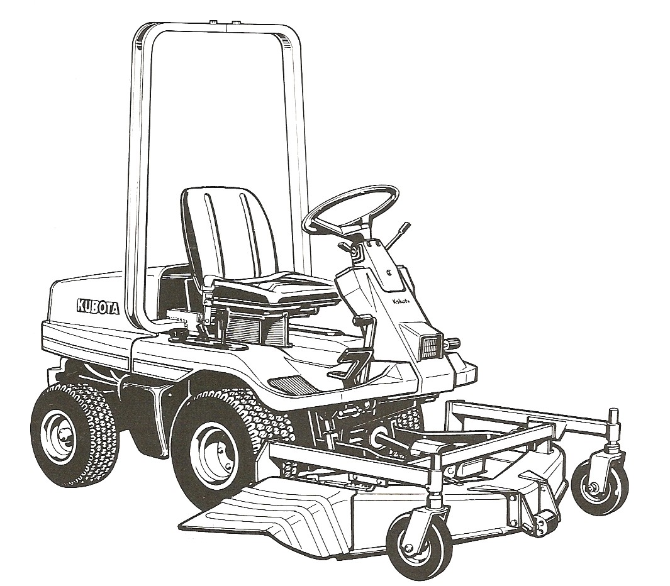

Tondeuse Kubota F1900E

Ce dossier comprend 8 pages numérotées ……………….….DR 1/8 à DR 8/8

Ne rien inscrire dans ce dossier, celui-ci ne sera pas lu, par les correcteurs, au moment de la correction.

Tableau des lubrifiants pour tondeuse F1900E :

Organes | Contenance | lubrifiants
Carter moteur | 3, 0 litres | 10 W30
Transmission hydrostatique | 5,7 litres | Liquide UDT
Carter d’engrenage PTO | 0,6 litre | Liquide UDT
Goupille centrale  Axe de fusée  Arbre de raccord  Pivot de tringle  Ajusteur de tringle  Arbre de pédale de contrôle de vitesse | 1 cartouche | Graisse de multi-type SAE
Câble | 0,05 litres | Huile moteur

Tableau de contrôle et d’entretien :

N° | Fréquence  Point à contrôler |  | Toutes les 2 semaines ou 50 heures | Les heures utilisées
N° |  |  | Toutes les 2 semaines ou 50 heures | 50 heures | 100 heures | 200 heures | 300 heures | 400 heures | 500 heures | après
1 | Huile moteur | remplacement |  | o | o | o | o | o | o | Toutes les 100 heures
2 | Filtre à huile moteur | remplacement |  | o |  | o |  | o |  | Toutes les 200 heures
3 | Huile de transmission | remplacement |  |  |  | o |  |  | o | Toutes les 300 heures
4 | Filtre à huile de transmission | remplacement |  | o |  | o |  |  | o | Toutes les 300 heures
5 | Crépine de transmission | nettoyage |  |  |  | o |  |  | o | Toutes les 300 heures
6 | Tension de courroie ventilateur | vérification | o
7 | Filtre à air | nettoyage | o
7 | Filtre à air | remplacement |  |  |  |  |  |  |  | Tous les ans
8 | graisseurs | graissage | o
9 | Filtre à carburant | vérification |  |  | o | o | o | o | o | Toutes les 100 heures
9 | Filtre à carburant | remplacement |  |  |  |  |  |  | o | Toutes les 500 heures
10 | Antigel | remplacement |  |  |  |  |  |  |  | Tous les ans
11 | Radiateur moteur | nettoyage |  |  |  |  |  |  |  | Tous les ans

Intervention sur la transmission :

Pour éviter les risques d’accident:
Toujours arrêter le moteur avant de vérifier et de faire le plein de liquide de transmission hydrostatique.

Vérification et plein de l’huile de transmission

Sortir la jauge de niveau située sur le dessus du carter de transmission et l’essuyer. La remettre en place et observer le niveau. Le niveau correct correspond au repère supérieur. S’il est insuffisant, faire l’appoint par l’orifice de remplissage. Utiliser de l’huile de transmission hydrostatique UDT.

Le liquide contenu dans le carter de transmission est aussi utilisé dans le système de transmission hydraulique.

Pour vidanger le carter de transmission, placer un récipient sous l’orifice de vidange et retirer le bouchon de vidange à la base du carter de transmission.
Après vidange, démonter et nettoyer les crépines et changer la cartouche de filtre à huile. Après remontage, faire le plein de liquide pour transmission hydrostatique UDT neuf.
Après avoir fait fonctionner la machine quelques minutes, l’arrêtez et vérifiez le niveau d’huile encore, et en ajouter jusqu’au niveau prescrit.
IMPORTANT:
Ne jamais faire travailler la machine immédiatement après avoir changé le liquide de transmission et la cartouche de filtre. Laisser tourner le moteur quelques minutes à régime moyen pour éviter d’endommager la transmission.

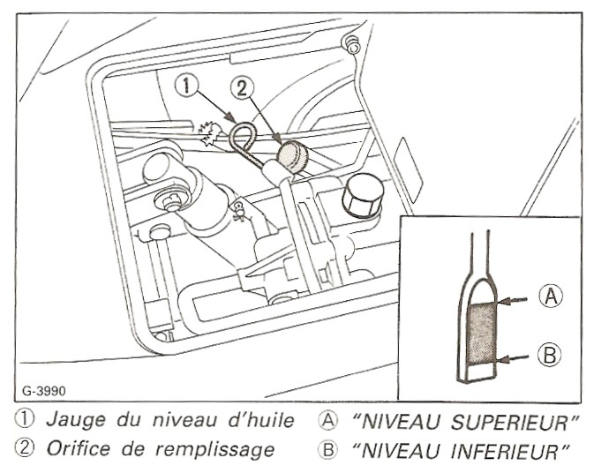

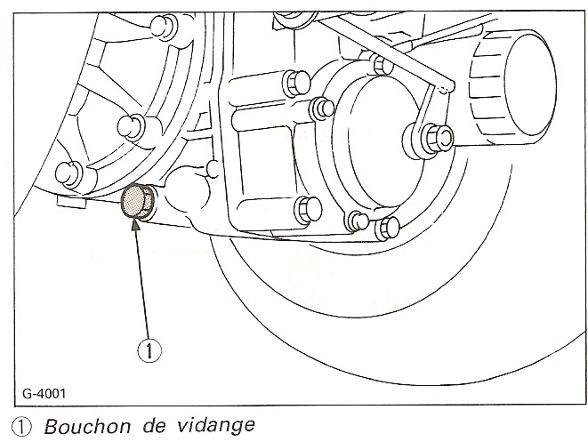
Remplacement du joint de vidange à chaque démontage du bouchon.

Changement de cartouche de filtre à huile de transmission :
Pour éviter les risques d’accident:
Arrêter le moteur avant de changer les filtres à huile.

La cartouche de filtre à huile doit être changée toutes les 300 heures de service et après les 200 premières heures.
Déposer la cartouche de filtre à huile à l’aide de la clé spéciale.
Serrer légèrement la vis A à l’aide d’un tournevis.
Enduire légèrement d’huile le joint de la cartouche.
Pour poser la nouvelle cartouche, la visser à la main.
Un serrage excessif risque de déformer le joint de caoutchouc.
Après le remplacement de la cartouche, le niveau de liquide de transmission aura probablement baissé
légèrement. S’assurer qu’il n’y a pas de fuite au joint de la cartouche. Contrôler le niveau de liquide.
IMPORTANT:
Pour éviter de graves avaries du système hydraulique, la cartouche de rechange doit être d’un type à grand rendement, de 10 µm. N’utiliser qu’un filtre KUBOTA d’origine ou un équivalent.

Nettoyage de la crépine :

Lors de la vidange du liquide de transmission, démonter et rincer les filtres au pétrole pour en éliminer complètement les impuretés. Au remontage, prendre grand soin de ne pas endommager les pièces.

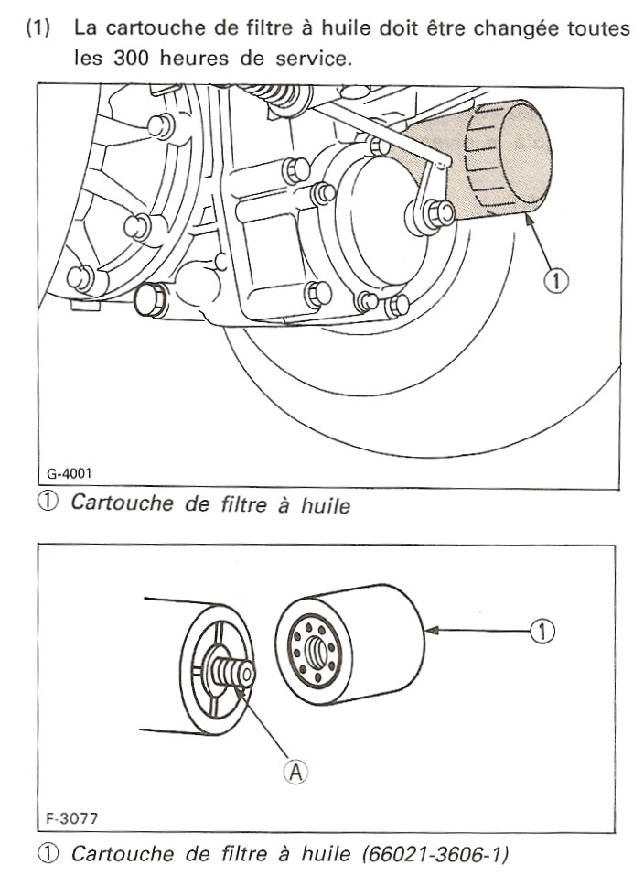

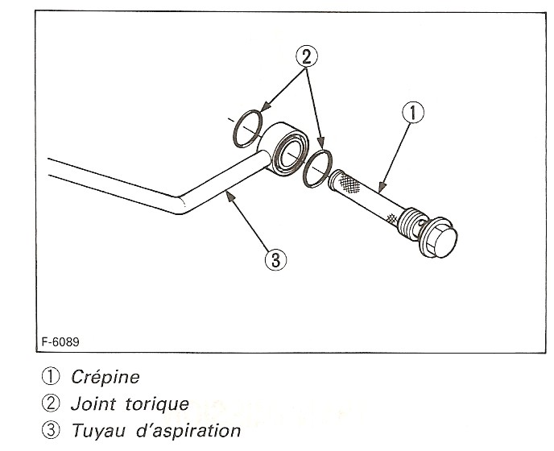

LIQUIDE DE CARTER D’ENGRENAGE PTO :
Pour éviter les risques d’accident :

Toujours arrêter le moteur avant de changer le liquide de carter d’engrenages de PTO.
Lors du changement du liquide de la transmission, changer en même temps le liquide de carter d’engrenages de PTO. Utiliser du liquide de transmission hydrostatique UDT.

CONCEPTION DE LA TRANSMISSION HYDROSTATIQUE

La transmission hydrostatique comprend une pompe à piston à cylindrée variable et un moteur à piston à cylindrée fixe.
Un ventilateur est utilisé pour refroidir la transmission hydrostatique éliminant ainsi la nécessité de prévoir un refroidisseur d’huile.
Une commande par un levier permet une exploitation simple de la tondeuse autoportée: démarrage, arrêt, augmentation ou diminution de la vitesse, changement de direction de marche, et même montée ou descente sur la pente.

Nomenclature de la transmission (schéma page suivante) :

(1) Clapet de trop-plein d’admission
(2) Corps de pompe auxiliaire
(3) Entretoise de pompe auxiliaire
(4) Gerotor
(5) Clapet de retenue et HP
(6) Section centrale
(7) Roulement à aiguilles
(8) Bloc-cylindres (Pompe)
(9) Ensemble de piston
(10) Plaque de butée
(11) Roulement à rouleaux de butée
(12) Rondelle de butée
(13) Guide de roulement
(14) Plateau oscillant variable
(15) Roulement de berceau
(16) Carter
(17) Roulement à aiguilles
(18) Soupape de dérivation
(19) Roulement à aiguilles
(20) Clapet de retenue
(21) Bloc-cylindres (Moteur)
(22) Ensemble de piston
(23) Arbre de moteur
(24) Roulement à aiguilles
(25) Roulement à billes de butée
(26) Guide de rainure
(27) Bras de tourillon
(28) Palier
(29) Arbre de pompe

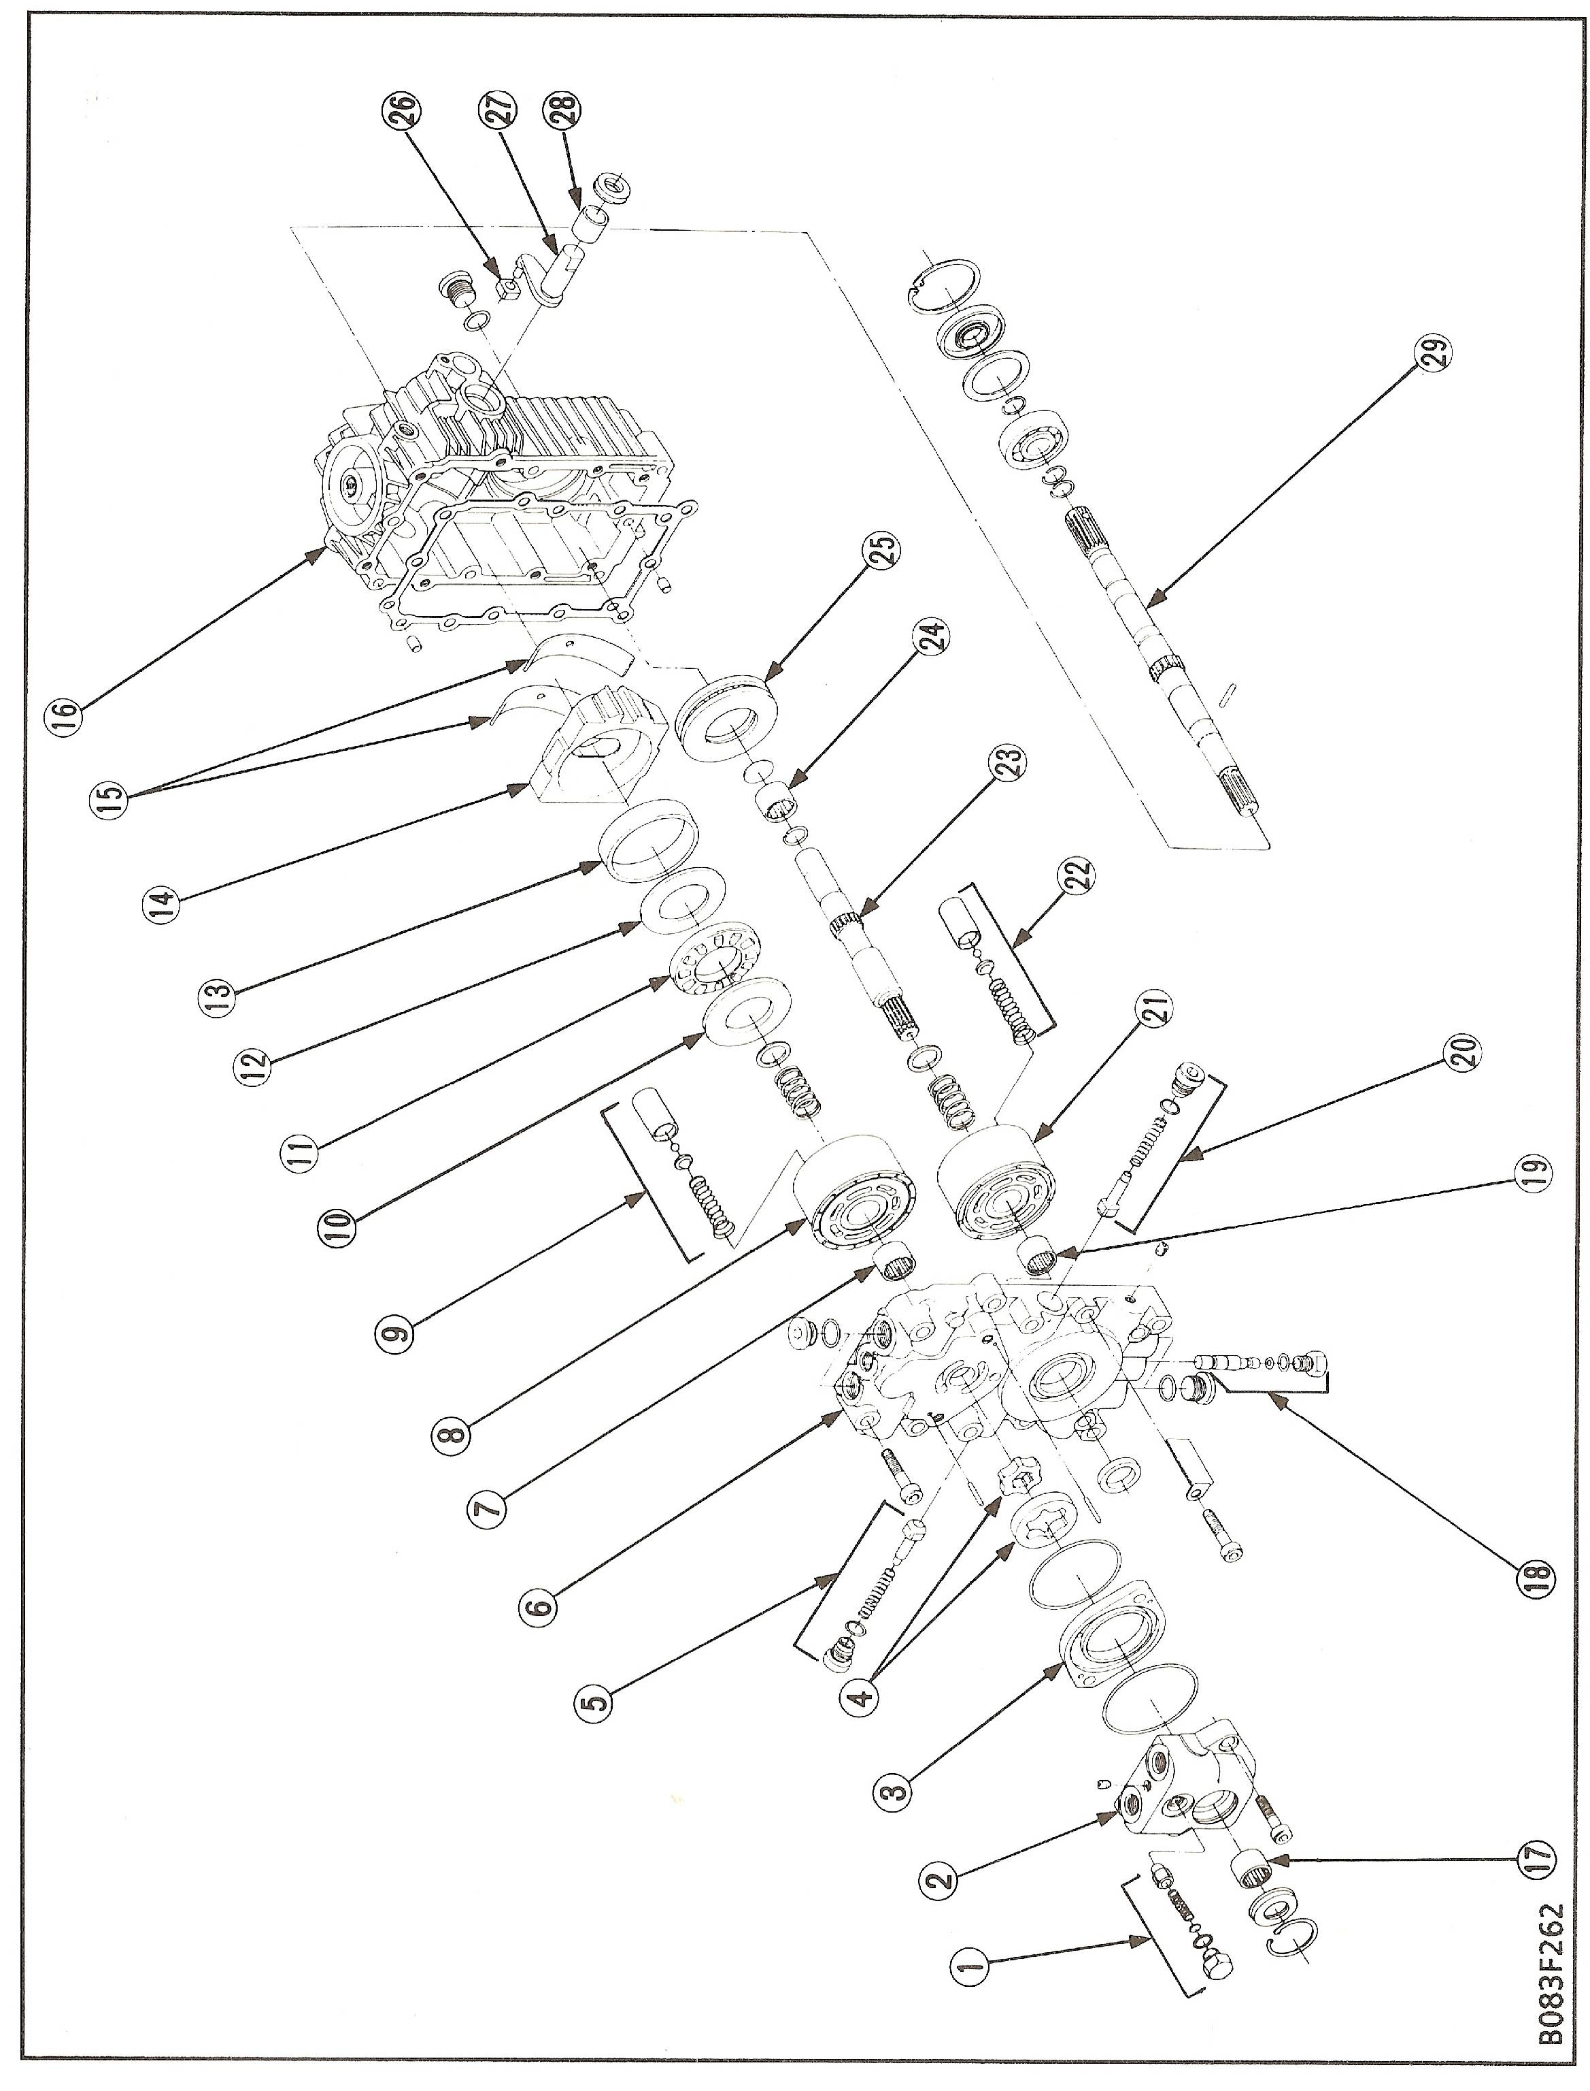

PRINCIPE DE FONCTIONNEMENT DE LA BOITE HYDROSTATIQUE

Position neutre :

Lorsque la pédale de contrôle de vitesse se trouve sur la position neutre, le plateau oscillant variable de la pompe est perpendiculaire aux pistons donc ceux-ci ne sont pas animés d’un mouvement alternatif.

Etant donné que l’huile n’est pas pompée, le moteur à piston est stationnaire et l’arbre de moteur n’est pas en mouvement.

Gavage :

L’huile est aspirée du carter de transmission par la pompe auxiliaire puis refoulée vers le circuit d’équipement. L’huile de retour du circuit de levage est utilisée pour compenser une fuite du circuit fermé du coté des clapets de retenue. L’huile en excès est ramenée au niveau du clapet de trop plein d’admission vers le coté aspiration de la pompe auxiliaire.

Marche avant :

Lorsque la pédale de contrôle de vitesse est enfoncée en marche avant, le plateau oscillant est incliné comme le montre la figure DR 7/8.
Lorsque le bloc-cylindres (Pompe) tourne avec l’arbre de pompe ,l’huile est extraite de l’orifice de pompe sous forme de rein “A” et est expulsée par l’orifice de pompe sous forme de rein “B” à haute pression. Lorsque l’huile sous pression entre dans l’orifice de moteur sous forme de rein “D”, les pistons de moteur , alignés sur l’orifice “D”, sont poussés contre le plateau oscillant fixe et font glisser vers le bas la surface inclinée.
Ensuite, l’arbre de moteur tourne avec le bloc- cylindre (Moteur) Cela entraîne la tondeuse autoportée en marche avant et l’angle du plateau oscillant variable détermine la vitesse de l’arbre de moteur.

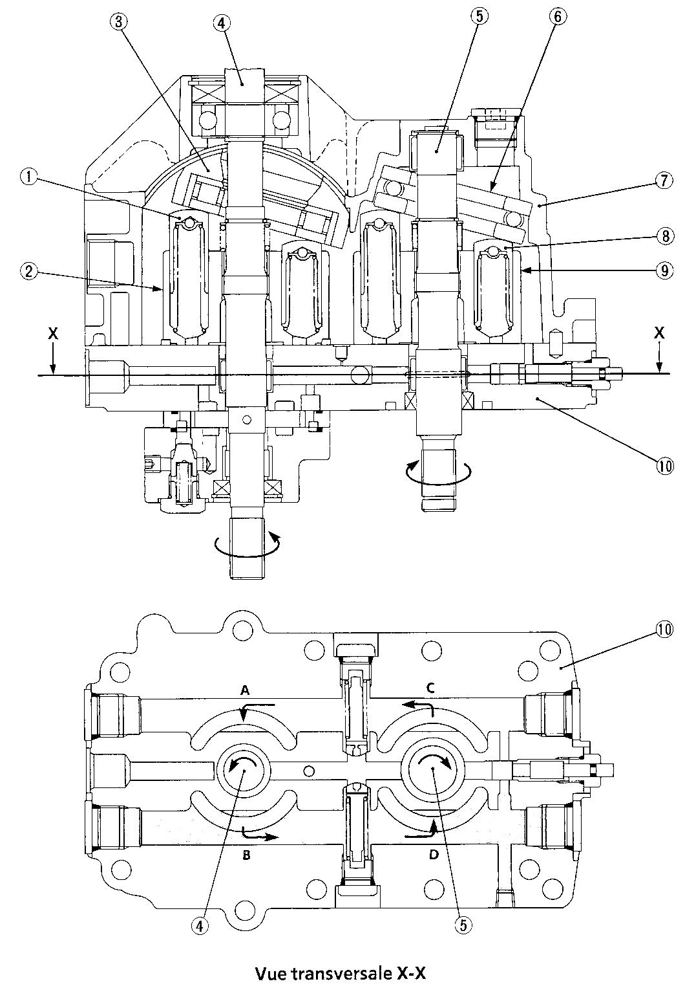

1- Pistons de pompe | 6- Plateau fixe
2- Bloc-cylindre (pompe) | 7- Carter
3- Plateau oscillant variable | 8- Pistons de moteur
4- Arbre de pompe | 9- Bloc-cylindre (moteur)
5- Arbre moteur | 10- Section centrale

SCHEMA HYDRAULIQUE DE LA TONDEUSE KUBOTA F 1900E

